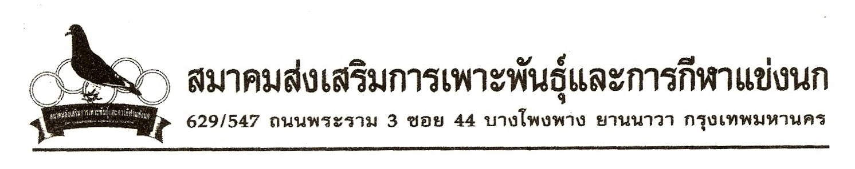
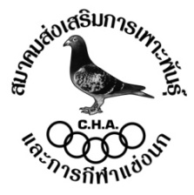

เรื่อง ประกาศการเรียงอันดับประลองการแข่งขันนกพิราบเร็ว สายเหนือประจำปี 2556
ระยะที่ 14 จุด พะเยา – กรุงเทพฯ วันอาทิตย์ที่ 29 ธันวาคม 2556
มีผู้ส่งนกเข้าร่วมการแข่งขันฯ จำนวน 1,300 ตัว จำนวน 200 อันดับ จำนวน 138 กรง เวลาปล่อย 9.10 น.
ผู้ชนะเลิศ ได้แก่ เม้งอินทรีย์ (เหนือ)
นกพิราบหมายเลขห่วงขา C13-99614 สี BLUE เพศ ผ โซน B
รองชนะเลิศอันดับ 1 ได้แก่ ศิริชัย – สมบุญ
นกพิราบหมายเลขห่วงขา C13-79587 สี CHEC เพศ ม โซน B
รองชนะเลิศอันดับ 2 ได้แก่ พิชัย อัครรัฐปรีดา
นกพิราบหมายเลขห่วงขา C13-69257 สี RED เพศ ม โซน B
------------------------------------------------------------

วันเสาร์ที่ 11 มกราคม 2556 รับนกเพื่อเข้าร่วมการแข่งขันสายเหนือ ประจำปี 2556 (2013)
ชิงถ้วยพระราชทานจำลอง พระบาทสมเด็จพระเจ้าอยู่หัว ภูมิพลอดุลยเดชฯ
(สมาคมมิตรภาพและกีฬาแข่งนกในพระอุปถัมภ์
สมเด็จพระเจ้าภคินีเธอเจ้าฟ้าเพชรรัตนราชสุดา สิริโสภาพัณณวดี)
ระยะที่ 15 จุด เชียงราย – กรุงเทพฯ เปิดรับนกเวลา 10.00 – 14.00 น.
ค่าสมัครการแข่งขัน ตัวละ 100 เงินบำรุงพันธุ์
ชนะที่ 1 /1,500 ชนะที่ 2 / 1,200 ชนะที่ 3 / 900 ชนะที่ 4 – ลำดับสุดท้าย /200
------------------------------------------------------------
- ผลการแข่งขัน ข่าวสารของทางสมาคมฯ ดูได้ที่เว๊บไซต์ www.francisloft.com
- กรุณาชำระค่าห่วงก่อนขึ้นนก ให้เรียบร้อย
- ส่งหมายเลขห่วงสายอีสาน ได้ที่สมาคมฯ
กฎ – กติกาสมาคมฯ ควรทราบ
- คัดค้านในสัปดาห์ต่อไป ในวันเสาร์ไม่เกินเที่ยง
- กฎ – กติกาสมาคม และกฎ – กติกาการแข่งขันสายต่างๆ ดูได้ที่เว๊บไซด์ www.francisloft.com


บริษัท ธาราวดี รีสอร์ท แอนด์ สปา จำกัด (Tarawadee Resort and Spa)
เลขที่ 1 ถ.พัฒนาการ 44-46 ถนนพัฒนาการ แขวงสวนหลวง เขตประเวศ กรุงเทพฯ 10250
โทร. 0-2321-6666 แฟกซ์ 0-2720-4838


http://www.rohnfried.ro/เซียนนกทั่วโลก รวมทั้งไทย ต่างให้ความเชื่อมั่น และไว้วางใจ ยาคุณภาพ และวิตามินจากเลิพฟรีด จากเยอรมันมีจัดจำหน่ายแล้ว ในขณะนี้

